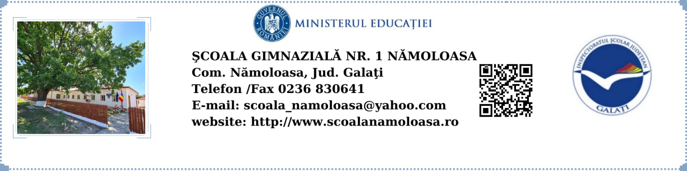

**CONSILIUL REPREZENTATIV AL PĂRINŢILOR**

**COMITETUL DE COORDONARE**

**ANUL ŞCOLAR 2022-2023**

|  |  |  |
| --- | --- | --- |
| **Nr.**  **crt.** | **Nume şi prenume** | **Funcţia** |
| 1. | Măciucă Maricica | preşedinte |
| 2. | Bordeeanu Anișoara | vicepreşedinte |
| 3. | Panaite Atena | vicepreşedinte |
| 4. | Velicu Roxana | secretar |
| 5. | Aurică Valentina | casier |
| 6. | Tudor Tinca | membru-responsabil ciclul primar |
| 7. | Velicu Carmen | membru-responsabil ciclul gimnazial |

**DIRECTOR,**

**PROF. PECHIANU FLORIN GIGI**